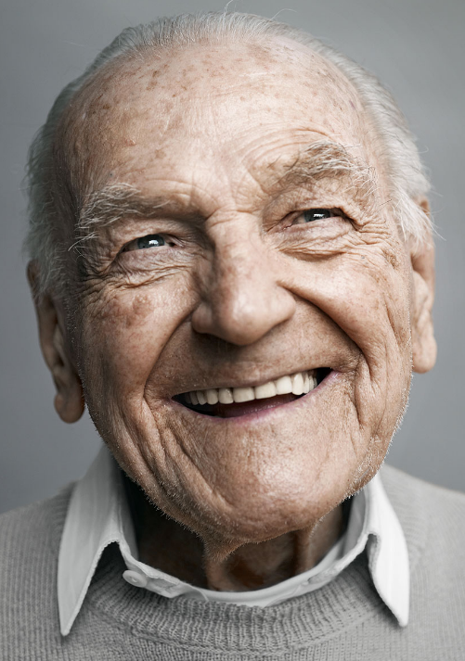

# Sven-Åke

# Bio

* Jobbade som revisor
* Har en hund
* Gift
* Gillar klassiks music

# Motivation

Gillar gå på live sändningar den ungerska kungliga operan. Umgås med barnbarnen. Intresserad av dokumäntarer.

# Behov

* Anpassade stolar
* Undertexter

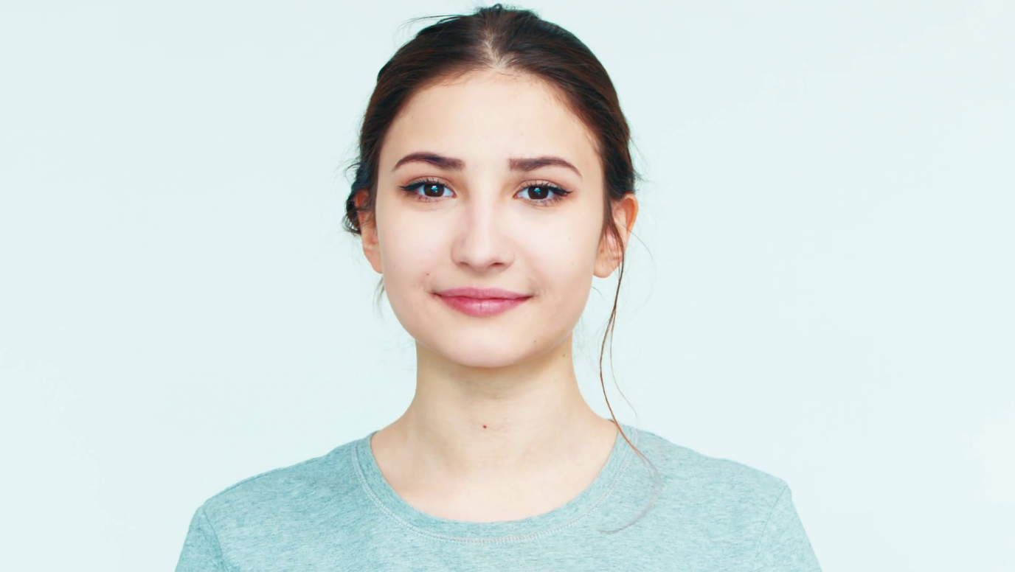

# Felicia

# Bio

* 18 år
* Student
* Har pojkvän
* Dans
* Musik
* Youtuber

# Motivation

Underhåll med kompisar, romans, chick flick, musical. Gillar filmer som Lalaland, Step up, Pitch perfect, Me before you.

# Behov

Popcorn, soffor, VIP plats,

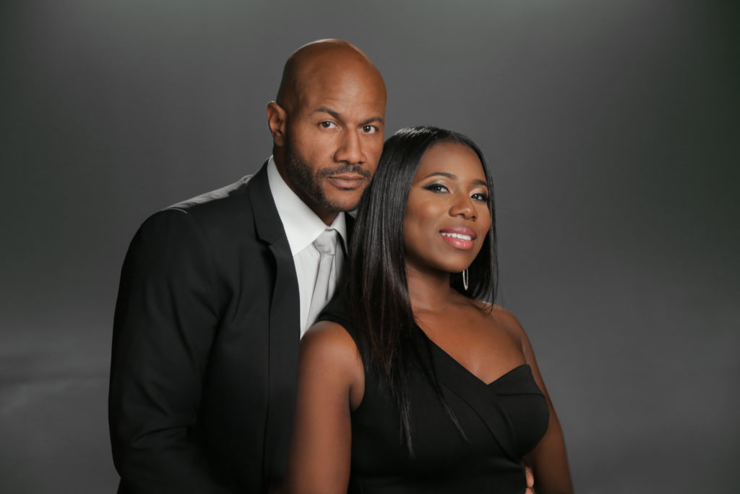

# Mr. & Mrs. Smith

# Bio

* Har ett hus vid stranden.
* Inga barn.
* Frun jobbar som advokat och mannen jobbar som ingenjör.
* Kör Tesla X

# Motivation

Gillar Action/Dram filmer, resa runt i världen. Investerar i aktier. Äger flera Bitcoins! Umgås med vänner och dricka vin i fina restauranger.

# Behov

Boka online för att slippa kö. VIP behandling, kuddar mer benutrymme.

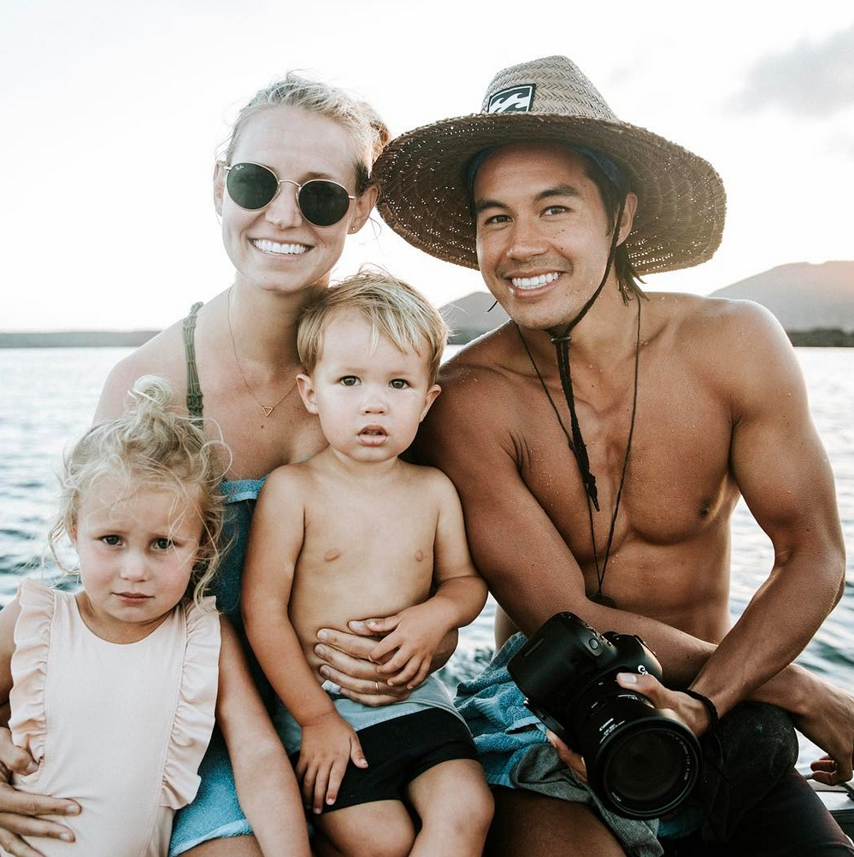

# Familjen Williams

# Bio

* Ursprungligen från Sverige, gillar att resa har ett hus i USA.
* Gillar äventyr.
* Pappan gillar fotografi.
* Mamman är konstnär.
* Dottern gillar Disneyfilmer.
* Sonen gillar Transformers, lego.
* Kör mini Cooper.

# Motivation

Umgås med familjen, gillar äventyr filmer, barnfilmer, Animation och familj filmer.

# Behov

Parkering, barnanpassat badrum.